提高版一年级
万能模型备课教案模板（简版）
课题 | 20以内加减法
教学背景 | 在学校已学习20以内加减法计算，主要是凑十法、破十法的巩固运用。
教学目标 | - 复习20以内加法的计算：凑十法。  - 掌握20以内的退位减法：破十法。  3. 混合运算顺序以及比较算式大小。
教学重点 | 1. 复习20以内加法的计算：凑十法。  2. 掌握20以内的退位减法：破十法。
教学难点 | 混合运算顺序以及比较算式大小的应用题。
组织架构（人） | 主讲（慕兰）、一年级同步班学生
策略流程方法：导入→授新→练习→小结
教学准备 | - 教案、PPT  2. 大拇指、扑克牌
教学环节 | 环节时长 |  | 环节目标 | 策略流程方法论
第一课时
导入 | 5分钟 |  | 引入课题 | 由同学抽出扑克牌，进行回答问题。
例题一 | 6分钟 |  | 凑十法的复习巩固 | 主要是通过复习，先让孩子自己用自己的方法进行运算，再引入凑十法的运用。
练习一 | 7分钟 |  | 熟练掌握凑十法 | 鼓励学生上台运用凑十法计算书写，并进行表扬。
例题二 | 9分钟 |  | 巩固破十法；从左到右的顺序进行计算 | 先提问学生是如何想的，运用什么方法进行解题，再引入破十法。
练习二 | 8分钟 |  | 熟练破十法；从左到右的顺序进行计算巩固破十法；从左到右的顺序进行计算 | 先让孩子自己先做练习，提醒从左到右的顺序进行计算。
小结 | 3分钟 |  | 掌握凑十法、破十法 | 老师随机提问学生两个方法是怎么算的。再激励孩子进行背诵。
第二课时
衔接 | 3分钟 |  | 对上节课的知识点进行复习，为本节课新知做铺垫 | 老师提问，学生抢答
例题三 | 7分钟 |  | 看图形，进行列式 | 不断层层提问孩子，引导学生两个列式。
练习三 | 8分钟 |  | 练习做题速度，学会列式 | 挑一位学生上台练习进行列式计算。台下的学生进行比赛
例题四 | 8分钟 |  | 看图，依据对话，学会列式计算再进行比较 | 老师提问引导，鼓励学生发言，再进行列式。由抢答回答最终结果。
练习四 | 7分钟 |  | 学会先计算，再比较 | 先在规定的时间做前三个小题，视情况进行讲解。
小结 | 3分钟 |  | 混合运算要注意，  从左到右慢慢算。  两个算式作比较，  先算一个再一个。 | 老师板书提问，学生发言
奖惩措施
板书设计
课后反思 | 优点
课后反思 | 不足
课后反思 | 改进措施

提高版一年级
万能模型备课教案模板（详版） 备课老师：XXX
第一课时（50分钟）
环节一 | 导入
环节时长 | 5分钟
环节目标 | 引入课题
环节策略 | 由同学抽出扑克牌，进行回答问题。
环节设计 | 游戏导入  师：你们喜欢玩游戏吗？  生：喜欢  师：那我们先来玩扑克游戏吧！老师这里有扑克牌，同桌两人一起玩，每人摸一张，谁的数大谁先说，一人说一句数学题，看看谁能最厉害！好不好呀？  生：好  师：那现在我们开始啦！  生：好的  师：现在请每位同学都抽一张扑克牌放自己桌面上  谁先来说呢？  生：......老师，我抽到一张Q,我同桌抽到一张7。  师：扑克Q表示12，所以这位同学先说  生：我的数学问题是12+7=？  生：我的问题的是12-7=？  师：这两位同学提的问题你们会吗?  今天我们就来学习20以内的加减法  （板书：20以内的加减法）
环节二 | 例题一
环节时长 | 6分钟
环节目标 | 凑十法的复习巩固
环节策略 | 主要是通过复习，先让孩子自己用自己的方法进行运算，再引入凑十法的运用。
环节设计 | 例题一：  下面的题你会算吗？  9+4= 8+7=  6+6= 9+6=  师：同学们先自己算一算，你能找到什么方法？  生：老师，我找到了！4可以拆成1+3,然后1+9=10,再10+3=13！  师：这么快就被你发现了，先把小数4拆成3+1，然后把大数9凑成整十之后，还不忘加上3，真是个细心的孩子，一点儿也不马虎。你的答案是正确的吗？你敢肯定吗？  生：……  师：其他同学是不是也是这样算的呢？  生：……  师：看样子都找到诀窍了，那我们赶紧算一算下一题。看看这题该怎么算呢？  生1：和刚刚差不多的。  生2：刚刚9要凑10，现在8要凑10。  师：对，太棒了！那么答案等于多少呢？  生：把7拆成2+5，然后2+8=10,10+5=15  师：同学们真的是太厉害了，让我们再来看看下面这两道题。  生：好  师：咦，好像这道题不一样呢！两个数都一样的，该怎么办呢？同学们来想想看。  生：......  师：其实我们可以用上面两道题的做法来做，先拿出一个6，拆成4+2,然后4+6=10,10+2=12.同学们，你们觉得呢？  生：是的  师：好，还有一题该怎么做呢？  生：老师，这个我会，和第一题是一样的，大数9凑十，最后等于15  师：同学们真的是太厉害了，那我们就用下面的题来试一试我们的武器吧！
环节三 | 练习一
环节时长 | 7分钟
环节目标 | 熟练掌握凑十法
环节策略 | 鼓励学生上台运用凑十法计算书写，并进行表扬。
环节设计 | 练1：计算下面各题。  （1）9+3=12 （2）9+9=18  （3）7+7+3=14 （4）6+5+7=18  分析：（1）3拆成1+2,9可以凑成（9+1=10,10+2=12）；  （2）9拆成1+8,9可以凑成（9+1=10,10+8=18）；  （3）7拆成3+4,7可以凑成（7+3=10,10+4=14,14+3=17）；  （4）5拆成4+1,6可以凑成（6+4=10,10+1=11,11+7=18）
环节四 | 例题二
环节时长 | 9分钟
环节目标 | 巩固破十法；从左到右的顺序进行计算
环节策略 | 先提问学生是如何想的，运用什么方法进行解题，再引入破十法。
环节设计 | 例题二：  你会算吗？  15-9= 12-8=  11-9= 16-7=  师：仔细观察这几个算式，你发现了什么？  生1：都是减法  生2：都是两位数减一位数的  师：你们发现了这么多呀！那这几题我们怎么将它们又快又准确地算出来呢？  生：直接减  师：恩，很棒！这几题有很多种解法，老师觉得用“破十法”来解最简单了！  什么是“破十法”呢？同学们，你们知道吗？  生：......  师：我们一起来看下第一小题，15-9=？首先我们可以先把15分成10+5，然后一个10-9=1,1+5=6.这就是“破十法”。  同学们，你们会了吗？  生：会了  师：那我们就一起来试试下面几道题吧！  生：好的  师：......  生1：老师，我都做好了  生2：老师，我也会了  生3：......  师：好，那我们一起来看下，你们做对了吗？第二小题怎么计算呢？  生：把12分成10+2，然后10-8=2,2+2=4  师：太棒了，是对的哦！那么第三题呢？  生：把11分成10+1，然后10-9=1,1+1=2  师：那么接下去第四题怎么做呢？  生：把16分成10+6，然后10-7=3,3+6=9  师：很厉害哦！让老师看看你们能不能用新学的知识点来解决难题呢？老师拭目以待！
环节五 | 练习二
环节时长 | 8分钟
环节目标 | 熟练破十法；从左到右的顺序进行计算巩固破十法；从左到右的顺序进行计算
环节策略 | 先让孩子自己先做练习，提醒从左到右的顺序进行计算。
环节设计 | 练2：计算下面各题  （1）14-9=5 （2）17-9=8  （3）15-5-6=4 （4）12-7+5=10  分析：（1）把14分成10+4，然后10-9=1,1+4=5；  把17分成10+7，然后10-9=1,1+7=8；  把15分成10+5，然后10-5=10,10-6=4；  把12分成10+2，然后10-7=3,3+5=8。
环节六 | 小结
环节时长 | 3分钟
环节目标 | 掌握凑十法、破十法
环节策略 | 老师随机提问学生两个方法是怎么算的。再激励孩子进行背诵。
环节设计 | 以开火车的方式提问学生：凑十法适用于加法还是减法，举例说明；那么破十法呢？有事如何运用？  师：这节课你们学习了什么？  生1：凑十法  生2：破十法  生：......  师：对了，很棒！我们这节课学习了凑十法：“凑大数，拆小数”，将大数凑成10，然后再计算。还有就是“破十法”.如把十几分成十和几，先用10减9得1，在把1和几相加的方法。
第二课时（50分钟）
环节一 | 衔接
环节时长 | 3分钟
环节目标 | 对上节课的知识点进行复习，为本节课新知做铺垫
环节策略 | 老师提问，学生抢答
环节设计 | 师：同学们，上节课我们学习了20以内加减法的运算方法，有哪些方法呢？  生1：凑十法  生2：破十法  师：对的，我们怎么运用凑十法呢?“凑大数，拆小数”  生：将大数凑成10，然后再计算。  师：很棒！破十法呢？  生：把十几分成十和几，先用10减9得1，在把1和几相加的方法。  师：同学们真的太厉害了，这节课我们一起来挑战更大的难度吧！
环节二 | 例题三
环节时长 | 7分钟
环节目标 | 看图形，进行列式
环节策略 | 不断层层提问孩子，引导学生两个列式。
环节设计 | 例三：说一说，算一算  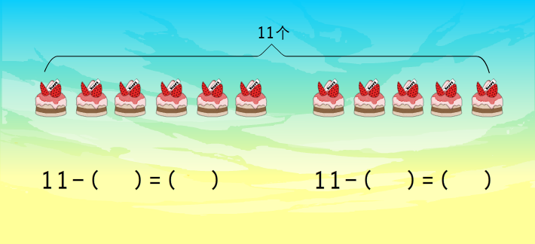  师：同学们，你们从这幅图中看到了什么呢？  生：第一幅图中有6个蛋糕，下面还有一个算式。第二幅图中有5个蛋糕，下面也有一个算式。  师：对的，很棒！那我们先来看看第一幅图，图中有6个蛋糕，下面是算式是11-（ ）=（ ），这让我们求什么呢？有哪位同学知道？  生1：把算式填完整  生2：图中6个蛋糕，意思是剩下6个  生3：算式是减法  师：对了，同学们都很厉害，这道题就是让我们算减法，图中有6个蛋糕，算式第一个数是11，那么11和6之间有什么关系呢？  生：我们可以用减法来算  生2：11-6=？  师：那么11-6呢？  生：等于5。  师：对，太棒了！这是一种答案，想想看还能用不同的算式吗？  生：......  师：有哪位同学知道呢？  生：老师，我知道，也可以用11-5=6来算。  师：对的，太棒了！那么你们看看第二幅图，这道题该怎么做呢？  生：老师，我知道，跟上一道题一样  师：对的，太棒了！同学们，你们学会了吗？  生：会了  师：我们一起来挑战下吧！
环节三 | 练习三
环节时长 | 8分钟
环节目标 | 练习做题速度，学会列式
环节策略 | 挑一位学生上台练习进行列式计算。台下的学生进行比赛
环节设计 | 练习三：  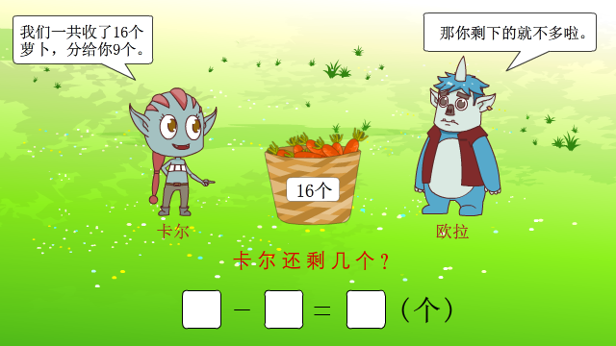  卡尔和欧拉共收了16个萝卜，分给欧拉9个，卡尔还剩下多少个萝卜？  分析：看到剩下两个字就要想到是减法，剩下的=总数-分掉的  16-9=7（个）  答：卡尔还剩下7个萝卜。
环节四 | 例题四
环节时长 | 8分钟
环节目标 | 看图，依据对话，学会列式计算再进行比较
环节策略 | 老师提问引导，鼓励学生发言，再进行列式。由抢答回答最终结果。
环节设计 | 例题四：比一比  卡尔有10个苹果，送给阿博士9个；阿派有9个苹果，吃了3个。问：谁剩的苹果多？  师：学生读题，并且理解题意。  师：你从题中了解了什么？  生：……  师：这样能直接解决问题吗？  生：不能。  师：不能的话怎么办呢？  生：可以先算出卡尔送给阿博士后还剩几个苹果，卡尔还剩10-9=1（个）  师：对的。还要算出什么呢？  生：再算出阿派剩下有几个苹果，阿派还剩下9-3=6（个）  师：对的，都算出他们剩下的苹果数后再来进行比一比，看谁剩下的多。  生：阿派剩下多，6个比3个多。
环节五 | 练习四
环节时长 | 7分钟
环节目标 | 学会先计算，再比较
环节策略 | 先在规定的时间做前三个小题，视情况进行讲解。
环节设计 | 练习4：比一比  7+8（ > ）16-3 17-3（ > ）8+4  8+9（ = ）11+6 14-5（ < ）17-3  12-8（ < ）6+4 16-9（ < ）4+7  分析：先算出两边的得数再进行比较。
环节六 | 小结
环节时长 | 3分钟
环节目标 | 加减运算要注意，  从左到右慢慢算。  两个算式作比较，  先算一个再一个。
环节策略 | 老师板书提问，学生发言
环节设计 | 师：这节课你们学习了什么？  生：比大小  师：还有吗？我们还学习了加减法的运用，解决一些简单的数学问题  生：......  师：我们这节课主要学习了凑十法：“凑大数，拆小数”，将大数凑成10，然后再计算。还有就是“破十法”.如把十几分成十和几，先用10减9得1，在把1和几相加的方法。
奖惩措施
板书设计
课后反思 | 优点
课后反思 | 不足
课后反思 | 改进措施

